Parrocchia della

CATTEDRALE di PESCIA

27 ottobre 2024
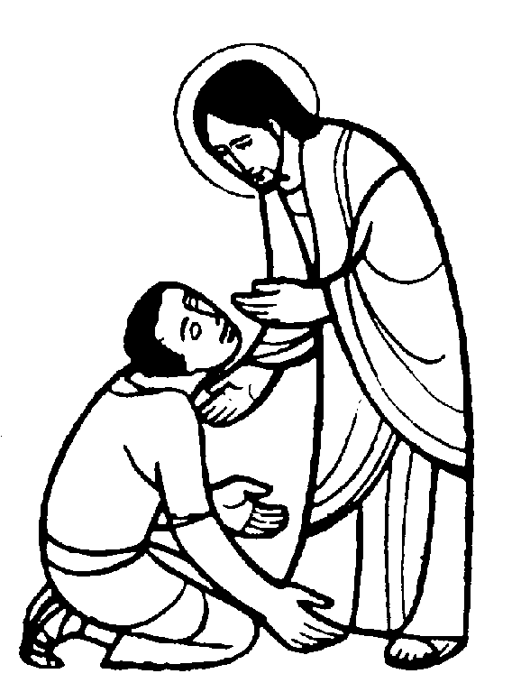
XXX DOMENICA
DEL TEMPO ORDINARIO

RITI DI INTRODUZIONE

CHIESA DEL RISORTO
1 Chiesa in cammino verso Cristo nella speranza e nella fede, tu sfidi il mondo con l’amore, tu vinci il male con la verità. Canta con gioia il tuo Creatore, loda per sempre la sua grazia, tu dallo Spirito redenta, sposa di Cristo nella carità.
Rit. Dal Crocifisso Risorto nasce la speranza, dalle sue piaghe la salvezza; nella sua luce noi cammineremo, Chiesa redenta dal suo amore.

SALUTO
Nel nome del Padre e del Figlio e dello Spirito Santo. Amen.
La grazia e la pace di Dio nostro Padre e del Signore nostro Gesù Cristo siano con tutti voi. E con il tuo spirito.

ATTO PENITENZIALE
Fratelli e sorelle, Il Vangelo di oggi ci presenta un cieco che cerca in Gesù la luce e la salvezza; anche noi vogliamo essere come lui nel cercare luce sulla nostra vita e perdono per i nostri peccati.
Breve pausa di riflessione personale
Confesso a Dio onnipotente e a voi, fratelli e sorelle, che ho molto peccato in pensieri, parole, opere e omissioni, per mia colpa, mia colpa, mia grandissima colpa. E supplico la beata sempre vergine Maria, gli angeli, i santi e voi, fratelli e sorelle, di pregare per me il Signore Dio nostro.
Dio onnipotente abbia misericordia di noi, perdoni i nostri peccati e ci conduca alla vita eterna. Amen.
Kyrie, eleison. Kyrie, eleison.
Christe, eleison. Christe, eleison.
Kyrie, eleison. Kyrie, eleison.
Gloria a Dio nell'alto dei cieli e pace in terra agli uomini, amati dal Signore. Noi ti lodiamo, ti benediciamo, ti adoriamo, ti glorifichiamo, ti rendiamo grazie per la tua gloria immensa, Signore Dio, Re del cielo, Dio Padre onnipotente. Signore, Figlio unigenito, Gesù Cristo, Signore Dio, Agnello di Dio, Figlio del Padre, tu che togli i peccati del mondo, abbi pietà di noi; tu che togli i peccati del mondo, accogli la nostra supplica; tu che siedi alla destra del Padre, abbi pietà di noi. Perché tu solo il Santo, tu solo il Signore, tu solo l'Altissimo, Gesù Cristo, con lo Spirito Santo: nella gloria di Dio Padre. Amen.

COLLETTA
O Dio, Padre buono, che nel tuo Figlio unigenito ci hai dato il sacerdote compassionevole verso i poveri e gli afflitti, ascolta il grido della nostra preghiera e fa’ che tutti gli uomini vedano in lui il dono della tua misericordia. Per il nostro Signore Gesù Cristo, tuo Figlio, che è Dio, e vive e regna con te, nell’unità dello Spirito Santo, per tutti i secoli dei secoli. Amen.

LITURGIA DELLA PAROLA
Prima Lettura
Dal libro del profeta Geremìa
Così dice il Signore: «Innalzate canti di gioia per Giacobbe, esultate per la prima delle nazioni, fate udire la vostra lode e dite: “Il Signore ha salvato il suo popolo, il resto d’Israele”. Ecco, li riconduco dalla terra del settentrione e li raduno dalle estremità della terra; fra loro sono il cieco e lo zoppo, la donna incinta e la partoriente: ritorneranno qui in gran folla. Erano partiti nel pianto, io li riporterò tra le consolazioni; li ricondurrò a fiumi ricchi d’acqua per una strada dritta in cui non inciamperanno, perché io sono un padre per Israele, Èfraim è il mio primogenito».
Parola di Dio. Rendiamo grazie a Dio.

Salmo Responsoriale
Grandi cose ha fatto il Signore per noi.
Quando il Signore ristabilì la sorte di Sion, ci sembrava di sognare. Allora la nostra bocca si riempì di sorriso, la nostra lingua di gioia. R/.
Allora si diceva tra le genti: «Il Signore ha fatto grandi cose per loro». Grandi cose ha fatto il Signore per noi: eravamo pieni di gioia. R/.
Ristabilisci, Signore, la nostra sorte, come i torrenti del Negheb. Chi semina nelle lacrime mieterà nella gioia. R/.
Nell’andare, se ne va piangendo, portando la semente da gettare, ma nel tornare, viene con gioia, portando i suoi covoni. R/.

Seconda Lettura
Dalla lettera agli Ebrei
Ogni sommo sacerdote è scelto fra gli uomini e per gli uomini viene costituito tale nelle cose che riguardano Dio, per offrire doni e sacrifici per i peccati. Egli è in grado di sentire giusta compassione per quelli che sono nell’ignoranza e nell’errore, essendo anche lui rivestito di debolezza. A causa di questa egli deve offrire sacrifici per i peccati anche per se stesso, come fa per il popolo. Nessuno attribuisce a se stesso questo onore, se non chi è chiamato da Dio, come Aronne. Nello stesso modo Cristo non attribuì a se stesso la gloria di sommo sacerdote, ma colui che gli disse: «Tu sei mio figlio, oggi ti ho generato», gliela conferì come è detto in un altro passo: «Tu sei sacerdote per sempre, secondo l’ordine di Melchìsedek».
Parola di Dio. Rendiamo grazie a Dio.

Canto al Vangelo
Il salvatore nostro Cristo Gesù ha vinto la morte e ha fatto risplendere la vita per mezzo del Vangelo.

Vangelo
Dal vangelo secondo Marco
In quel tempo, mentre Gesù partiva da Gèrico insieme ai suoi discepoli e a molta folla, il figlio di Timèo, Bartimèo, che era cieco, sedeva lungo la strada a mendicare. Sentendo che era Gesù Nazareno, cominciò a gridare e a dire: «Figlio di Davide, Gesù, abbi pietà di me!». Molti lo rimproveravano perché tacesse, ma egli gridava ancora più forte: «Figlio di Davide, abbi pietà di me!». Gesù si fermò e disse: «Chiamatelo!». Chiamarono il cieco, dicendogli: «Coraggio! Àlzati, ti chiama!». Egli, gettato via il suo mantello, balzò in piedi e venne da Gesù. Allora Gesù gli disse: «Che cosa vuoi che io faccia per te?». E il cieco gli rispose: «Rabbunì, che io veda di nuovo!». E Gesù gli disse: «Va’, la tua fede ti ha salvato». E subito vide di nuovo e lo seguiva lungo la strada.
Parola del Signore. Lode a te, o Cristo.

Credo in un solo Dio, Padre onnipotente, creatore del cielo e della terra, di tutte le cose visibili e invisibili. Credo in un solo Signore, Gesù Cristo, unigenito Figlio di Dio, nato dal Padre prima di tutti i secoli: Dio da Dio, Luce da Luce, Dio vero da Dio vero, generato, non creato, della stessa sostanza del Padre; per mezzo di lui tutte le cose sono state create. Per noi uomini e per la nostra salvezza discese dal cielo, e per opera dello Spirito santo si è incarnato nel seno della vergine Maria e si è fatto uomo. Fu crocifisso per noi sotto Ponzio Pilato, morì e fu sepolto. Il terzo giorno è risuscitato, secondo le Scritture, è salito al cielo, siede alla destra del Padre. E di nuovo verrà, nella gloria, per giudicare i vivi e i morti, e il suo regno non avrà fine. Credo nello Spirito Santo, che è Signore e dà la vita, e procede dal Padre e dal Figlio. Con il Padre e il Figlio è adorato e glorificato, e ha parlato per mezzo dei profeti. Credo la Chiesa, una santa cattolica e apostolica. Professo un solo battesimo per il perdono dei peccati. Aspetto la risurrezione dei morti e la vita del mondo che verrà. Amen.

PREGHIERA DEI FEDELI
Fratelli e sorelle, Dio è padre della luce, creatore del sole e delle stelle. Come il cieco del Vangelo, anche noi ci rivolgiamo al Signore, e gli chiediamo che apra i nostri occhi e ci sostenga con la luce della fede.
Preghiamo insieme dicendo:
Apri i nostri occhi alla fede.
Per la santa Chiesa di Dio. Essa è chiamata a operare in un mondo dove la cecità spirituale e l'indifferenza religiosa sono molto diffuse. Perché renda sempre viva testimonianza alla parola di Dio, in modo da essere credibile e accettata da tutti, preghiamo.
Per coloro che vacillano nella fede. Perché coloro che vivono nel dubbio trovino nella meditazione della parola di Dio, e nell'esempio della comunità cristiana, la luce e la gioia di una fede rinnovata, preghiamo.
Per la nostra comunità parrocchiale. Essa è chiamata a mantenere sempre accesa la lampada della fede. Perché sia sollecita agli incontri con il Signore, e in essi maturi l'adesione sempre al Vangelo, preghiamo.
O Dio nostro Padre, ti ringraziamo perché fin dai nostri primi anni abbiamo avuto la gioia di conoscerti e credere in te. Oggi sentiamo il bisogno di camminare più solleciti nella via che porta a te, e ti domandiamo una fede sempre più limpida. Per Cristo nostro Signore. Amen.

LITURGIA EUCARISTICA

ACCOGLI I NOSTRI DONI
Accogli, Signore, i nostri doni in questo misterioso incontro tra la nostra povertà e la tua grandezza. Noi ti offriamo le cose che tu stesso ci hai dato e tu in cambio donaci, donaci te stesso. Accogli...

Pregate, fratelli e sorelle, perché portando all’altare la gioia e la fatica di ogni giorno, ci disponiamo a offrire il sacrificio gradito a Dio Padre onnipotente.
Il Signore riceva dalle tue mani questo sacrificio a lode e gloria del suo nome, per il bene nostro e di tutta la sua santa Chiesa.

SULLE OFFERTE (in piedi)
Guarda, o Signore, i doni che ti presentiamo, perché il nostro servizio sacerdotale renda gloria al tuo nome. Per Cristo nostro Signore. Amen.

PREGHIERA EUCARISTICA
Il Signore sia con voi.
E con il tuo spirito.
In alto i nostri cuori.
Sono rivolti al Signore.
Rendiamo grazie al Signore nostro Dio.
È cosa buona e giusta.
¹⁰ È veramente giusto benedirti e renderti grazie, Padre santo, sorgente della verità e della vita, perché in questo giorno di festa ci hai convocato nella tua casa. Oggi la tua famiglia, riunita nell’ascolto della Parola e nella comunione dell’unico pane spezzato, fa memoria del Signore risorto nell’attesa della domenica senza tramonto, quando l’umanità intera entrerà nel tuo riposo. Allora noi vedremo il tuo volto e loderemo senza fine la tua misericordia. Con questa gioiosa speranza, uniti agli angeli e ai santi, cantiamo a una sola voce l’inno della tua gloria:
Santo, Santo, Santo il Signore Dio dell'universo. I cieli e la terra sono pieni della tua gloria. Osanna nell'alto dei cieli. Benedetto colui che viene nel nome del Signore. Osanna nell'alto dei cieli.

RITI DI COMUNIONE

PANE DI VITA NUOVA
1 Pane di vita nuova, vero cibo dato agli uomini, nutrimento che sostiene il mondo, dono splendido di grazia. Tu sei sublime frutto di quell’albero di vita che Adamo non poté toccare: ora è in Cristo a noi donato.
Rit. Pane della vita, sangue di salvezza, vero corpo, vera bevanda, cibo di grazia per il mondo.
2 Sei l’Agnello immolato nel cui sangue è la salvezza, memoriale della vera Pasqua, della nuova Alleanza. Manna che nel deserto nutri il popolo in cammino, sei sostegno e forza nella prova per la Chiesa in mezzo al mondo.
3 Vino che ci dà gioia, che riscalda il nostro cuore, sei per noi il prezioso frutto della vigna del Signore. Al banchetto, ci inviti che per noi hai preparato, doni all’uomo la tua Sapienza, doni il Verbo della vita.

DOPO LA COMUNIONE
Si compia in noi, o Signore, la realtà significata dai tuoi sacramenti, perché otteniamo in pienezza ciò che ora celebriamo nel mistero. Per Cristo nostro Signore.
Amen.

RITI DI CONCLUSIONE
Il Signore sia con voi.
E con il tuo spirito.
Vi benedica Dio onnipotente Padre e Figlio e Spirito Santo. Amen.
… : andate in pace.
Rendiamo grazie a Dio.

